Aby zalogować się swoje indywidualne konto należy:
- Wybrać swój adres zamieszkania z listy rozwijalnej
Uwaga!
Miasto/Poczta – Przynależność do urzędu pocztowego.
W przypadku, zamieszkania na terenie wiejskim, bez przypisania nazwy ulic, wybierz lokalizacje swojego urzędu pocztowego, a następnie swój adres zamieszkania w zakładce Ulica/Miejscowość
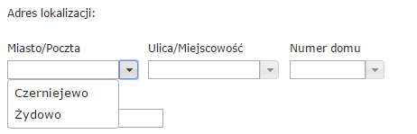

- Wpisać hasło użytkownika.
Uwaga!
Uprzejmie prosimy o skontaktowanie się z odpowiednim działem ZM Obra i wpisać 6 cyfr swojego indywidualnego konta rozliczeniowego w zakresie opłaty za gospodarowanie odpadami komunalnym.
- Wybrać okres, za który chcemy sprawdzić dane.
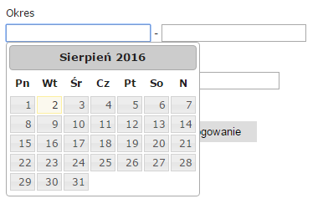

- Wpisać wynik dodawania i nacisnąć przycisk „Logowanie”

Po zalogowaniu zostaną Państwo przeniesieni do indywidualnego konta użytkownika.
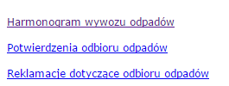

- Harmonogram wywozu odpadów
Informacje dotyczące terminów odbioru odpadów.
- Możliwość wydruku harmonogramu
- Możliwość zapisu harmonogramu w pliku PDF

- Potwierdzenia odbioru odpadów
Informacje dotyczące odbioru odpadów, w tym dokładny czas odbioru oraz waga odpadu.

- Reklamacje dotyczące odbioru odpadów
Uwaga! Uprzejme prosimy o zgłaszanie reklamacji poprzez daną zakładkę na portalu internetowym zgodnie z opisem:
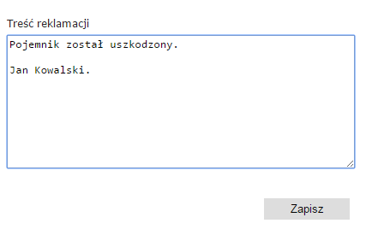

Prosimy o podanie dokładnych informacji zdarzenia objętego reklamacją oraz podpis osoby zgłaszającej. Po dokładnym opisaniu sytuacji prosimy nacisnąć Zapisz w celu wysłania reklamacji do odpowiedniego działu.

W zakładce „Reklamacje dotyczące odbioru odpadów” widoczna jest cała historia korespondencji.

